

- Dialog mellan doktorand och handledargrupp

Underlag för årligt uppföljningssamtal på forskarutbildningsnivå
SKAPAD AV Anna Bjällmark och Jan Mårtensson

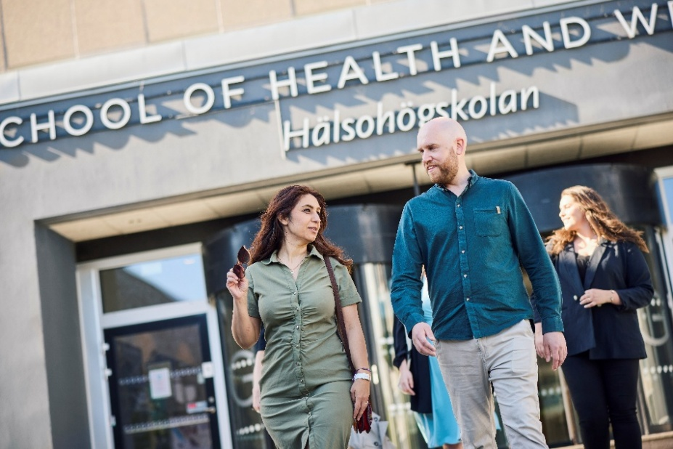

Detta underlag är framtaget som ett stöd för det årliga uppföljningssamtalet mellan doktorand och handledargrupp. Samtalet kan genomföras antingen mellan doktorand och huvudhandledare, eller tillsammans med hela handledargruppen, beroende på vad som passar bäst i utbildningens aktuella fas. Syftet är att skapa en strukturerad och reflekterande dialog kring forskarutbildningens olika aspekter, från mål och progression till arbetsmiljö, handledningsrelation och framtida karriär. Underlaget kan användas för att:

- väcka frågor och skapa samtal som klargör roller, förväntningar och drivkrafter
- följa upp och reflektera över hur samarbetet utvecklas över tid
- identifiera behov, hinder och möjligheter i den aktuella fasen av utbildningen

Inspirationen till underlaget är hämtad från Karolinska Institutets dialoginstrument Framgångsrik handledning och har diskuterats i forskarutbildningsrådet (FUR). Samtalspunkterna är utformade för att vara relevanta vid olika tidpunkter under forskarutbildningen och stödja ett långsiktigt och förtroendefullt samarbete. Längst ner i dokumentet finns utrymme för anteckningar för den som önskar dokumentera samtalet.

Utgångspunkter för samarbete
Doktorandens reflektioner | Handledares reflektioner
Mina intressen  Familj, fritid, annat | Mina intressen  Familj, fritid, annat
Arbetsliv och privatliv  Hur balanserar jag arbete och fritid? Hur balanserar jag rollerna privatperson/doktorand? | Arbetsliv och privatliv  Hur balanserar jag arbete och fritid? Hur balanserar jag rollerna privatperson/handledare?
Samarbete vs. ensamarbete  Hur föredrar jag att arbeta? | Samarbete vs. ensamarbete  Hur föredrar jag att handleda?
Självständig vs. osjälvständig  Hur ser jag på min självständighet? | Självständig vs. osjälvständig  Hur ser jag på doktorandens självständighet
Mina styrkor och svagheter som doktorand | Mina styrkor och svagheter som handledare
Förändring av roll  Från adjunkt/kliniker till doktorand | Förändring av roll  Att handleda en etablerad kollega eller annan profession
Öppenhet  Att ställa "dumma" frågor, erkänna misstag | Öppenhet  Att ställa "dumma" frågor, erkänna misstag
Jag kommer bäst till min rätt när… | Jag kommer bäst till min rätt när…
Krav och förväntningar  Vilka krav/förväntningar har jag på mig som doktorand och på andra i samarbetet? | Krav och förväntningar  Vilka krav/förväntningar har jag på mig som handledare och på andra i samarbetet?
”Måsten för mig”  T.ex. öppenhet, samarbete, ärlighet | ”Måsten för mig”  T.ex. öppenhet, samarbete, ärlighet
Privatliv och tillgänglighet  Hur tillgänglig är jag? | Privatliv och tillgänglighet  Hur tillgänglig är jag?

Målbild och gemensam målsättning
Doktorandens reflektioner | Handledares reflektioner
Vad vill jag uppnå med mina doktorandstudier? | Vad vill jag uppnå med mitt handledarskap?
Vad krävs av mig för att nå mitt mål? | Vad krävs av mig för att nå mitt mål?
Hur ser jag på mitt eget ansvar för doktorandprojektet? | Hur ser jag på ansvar kopplat till handledarrollen?
Vad behöver jag från handledargruppen för att nå mina mål? | Hur kan jag bäst stödja doktorandens progression?
Hur ser jag på vårt gemensamma mål med forskningsprojektet? | Hur ser jag på vårt gemensamma mål med forskningsprojektet?
Hur kan vi skapa samsyn kring forskningsprojektets riktning och syfte? | Hur kan vi skapa samsyn kring projektets riktning och syfte?

Handledningsrelation
Doktorandens reflektioner | Handledares reflektioner
Hur fungerar samarbetet och kommunikationen med handledarna? | Hur fungerar samarbetet och kommunikationen med doktoranden och inom handledargruppen?
Känner jag mig trygg att ställa frågor och uttrycka osäkerhet? | Känner jag mig trygg att ställa frågor och uttrycka osäkerhet?
Hur bidrar jag till ett professionellt klimat? | Hur främjar jag ett professionellt och respektfullt samarbete?
Hur upplever jag tillgängligheten hos handledarna? | Hur tillgänglig har handledarna varit och hur har det fungerat?
Är rollerna i handledargruppen tydliga? | Är rollerna i handledargruppen tydliga?
Finns tillräcklig kompetens i handledargruppen eller behöver någon person tillkomma? | Finns tillräcklig kompetens i handledargruppen, eller behöver någon person tillkomma?
Hur hanterar jag meningsskiljaktigheter eller konflikter i handledningsrelationen? | Hur skapar jag förutsättningar för att hantera meningsskiljaktigheter eller konflikter på ett konstruktivt sätt?

Arbetsmiljö och trivsel
Doktorandens reflektioner | Handledares reflektioner
Hur upplever jag min arbetsmiljö och balans mellan arbete och fritid? | Hur uppfattar jag doktorandens arbetsmiljö?
Hur upplever jag balansen mellan olika uppdrag på arbetet? | Hur uppfattar jag doktorandens arbetsmiljö?
Behöver jag ytterligare stöd från föreståndare och/eller ämnesföreträdare för forskarutbildningen? | Vilka resurser finns tillgängliga och används de effektivt?
Finns det ett vetenskapligt sammanhang där jag är verksam till vardags? | Hur kan jag bidra till att doktoranden får en stimulerande vetenskaplig kontext?
Finns det något som påverkar min trivsel negativt? | Hur kan jag bidra till en god arbetsmiljö?

Forskningsprogression
Doktorandens reflektioner | Handledares reflektioner
Hur upplever jag projektets progression? | Hur upplever jag projektets progression?
Vilka hinder har jag stött på och hur har jag hanterat dem? Vilket stöd har varit mest hjälpsamt? | Vilka hinder har jag stött på och hur har jag hanterat dem?
Hur hanteras etiska dilemman i handledningen? | Hur hanteras etiska dilemman i handledningen?
Hur ser jag på min vetenskapliga självständighet? | Hur kan jag stödja doktorandens väg mot vetenskaplig självständighet?
Finns det behov av justering i forskningsplanen? | Finns det behov av justering i forskningsplanen?

Framtid och karriär
Doktorandens reflektioner | Handledares reflektioner
Vilka konferenser och kurser vill jag deltaga i? | Vilka konferenser, kurser eller sammanhang kan jag föreslå?
Vad ser jag framför mig efter disputationen? | Hur kan vi tillsammans skapa förutsättningar för fortsatt utveckling inom forskning, ledarskap och/eller pedagogik?
Vilka kompetenser vill jag utveckla vidare? | Vilka nätverk och kontakter kan jag erbjuda?
Hur kan handledarna stödja min karriärutveckling? | Vem kan bäst bidra till doktorandens framtida karriärmöjligheter?

Anteckningar
Klicka eller tryck här för att ange text.

